

**Министерство науки и высшего образования**

**Российской Федерации**

**федеральное государственное бюджетное образовательное учреждение**

**высшего образования**

**«Московский государственный технологический университет «СТАНКИН»**

**(ФГБОУ ВО «МГТУ «СТАНКИН»)**

Институт автоматизации и робототехники

Кафедра робототехники и мехатроники

Дисциплина «Основы мехатроники и робототехники»

**Отчёт**

**по лабораторной работе**

"Робот Nokia Puma 560"

Выполнил:

студент группы АДБ-17-11 __________ Абдулзагиров М.М.

(подпись) (ФИО)

Принял

преподаватель: __________ __________

(подпись) (ФИО)

Оценка: ________ Дата:_________

Москва 2019

Оглавление

Что такое энкодер 2

Применение энкодеров 2

Виды энкодеров 2

Основные параметры 4

Монтаж 4

Подключение 5

# Что такое энкодер

Энкодер (преобразователь угловых перемещений) – это электронное устройство, позволяющее с необходимой точностью измерить различные параметры вращения какой-либо детали, как правило, вала электродвигателя или редуктора.

Измеряемыми параметрами могут быть: скорость вращения, угловое положение по отношению к нулевой метке, направление вращения. Фактически энкодер является датчиком обратной связи, на выходе которого цифровой сигнал меняется в зависимости от угла поворота. Этот сигнал обрабатывается и далее подается на устройство индикации или на привод.

# Применение энкодеров

[Энкодеры](https://tehprivod.su/katalog/enkodery-siemens.html) широко применяются в промышленном оборудовании в ситуациях, когда необходима точная информация об объекте, который вращается или перемещается. Это может быть лента транспортера с какими-либо деталями или грузами, система измерения длины и проч. Энкодер позволяет цифровым способом узнать точную позицию детали или угол её поворота.

# Виды энкодеров

Существуют два вида энкодеров – инкрементальный и абсолютный.

Инкрементальный энкодер по конструкции проще абсолютного и используется в подавляющем большинстве случаев. Данное устройство можно представить как диск с прорезями, который просвечивается оптическим датчиком. При вращении диска датчик включается или выключается в зависимости от того, находится ли он над прорезью или нет. В результате на выходе энкодера формируется последовательность дискретных импульсов, частота которых зависит от разрешения устройства (см. ниже) и частоты его вращения.

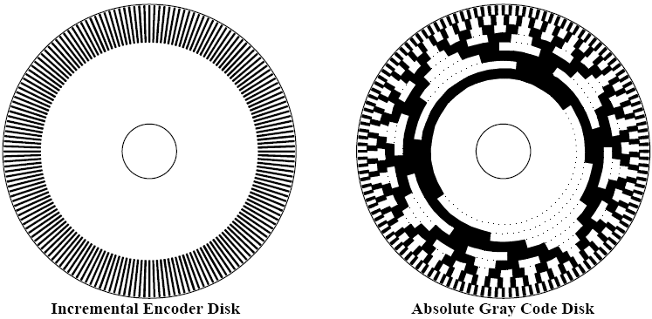

Для того, чтобы определять начальное положение (точку отсчета), используется нуль-метка (выход Z, Zero), которая формируется один раз на полный оборот. Для определения направления вращения у энкодеров обычно имеются два выхода (А и В), на которых импульсы сдвинуты по фазе на четверть периода. По разнице фаз можно однозначно определить, в какую сторону вращается вал.

Основным минусом инкрементального энкодера является необходимость непрерывной обработки и анализа сигналов — для этого требуется контроллер и соответствующая программа. Кроме того, чтобы узнать положение инкрементального энкодера после подачи на него питания, необходимо провести инициализацию для поиска нуль-метки.

Абсолютный энкодер имеет более сложное устройство, но позволяет определить угол поворота в любой момент времени, даже в неподвижном состоянии механизма сразу после включения питания. На выходе абсолютного энкодера действует параллельный код Грея, разрядность которого определяет разрешение, а значит и точность показаний датчика.

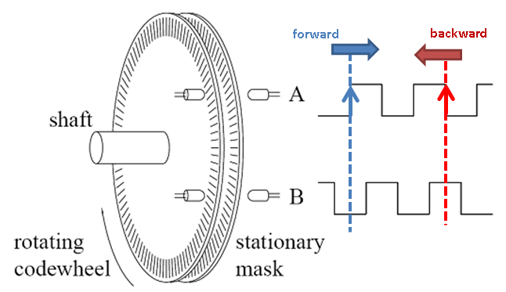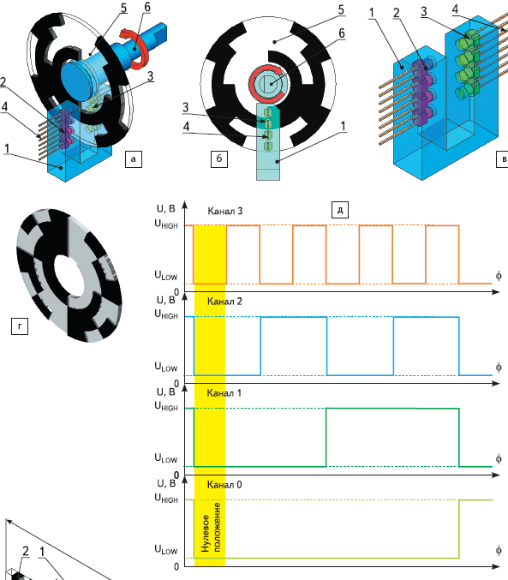

## Основные параметры

Главный параметр любого энкодера – разрешение, то есть количество импульсов (для абсолютного преобразователя – разрядность, или количество бит) на один оборот. Довольно часто используются преобразователи с разрешением 1024 импульса на оборот.

Прочие параметры:

* напряжение питания – от 5 до 24 В
* тип вала – сплошной, полый, без вала (сквозное отверстие)
* диаметр вала или отверстия
* тип выхода – как правило, транзисторный выход с открытым коллектором
* также учитываются размер корпуса, тип крепления и степень защиты

Также учитываются размер корпуса, тип крепления и степень защиты.

# Монтаж

Энкодер крепится на валу, параметры вращения которого измеряются. Для монтажа используется специальная переходная муфта, позволяющая компенсировать возможную несоосность с валом энкодера, при этом его корпус должен быть жестко зафиксирован.

Другой вариант крепежа подходит для преобразователей с полым валом. В этом случае вал, параметры вращения которого подлежат измерению, непосредственно входит внутрь преобразователя и фиксируется в полой втулке либо в сквозном отверстии. В данном случае корпус энкодера не фиксируется, за исключением какой-либо пластины или ограничителя, не позволяющей ему вращаться.

# Подключение

В простейшем случае, если позволяет ситуация, выход энкодера можно подключить ко входу счетчика и запрограммировать его на измерение скорости.

Но, как правило, энкодер используется совместно с контроллером. К контроллеру подключаются все необходимые выходы, и его программа рассчитывает скорость, ускорение, положение объекта с необходимыми коэффициентами и размерностями.

Например, энкодер установлен на валу электродвигателя, который перемещает одну деталь по направлению к другой. Путем вычислений на экране оператора отображается зазор между деталями, а при достижении некоторого минимального зазора движение деталей прекращается, чтобы избежать их повреждения.

Также преобразователи угловых перемещений нередко используются в качестве элемента обратной связи на валу двигателя, подключенного через [частотный преобразователь](https://tehprivod.su/katalog/preobrazovateli-chastoty). В этом случае энкодер устанавливается на валу двигателя или редуктора, и подключается к частотнику через специальную плату сопряжения. Таким образом, появляется возможность точного позиционирования поддержания нужной скорости и момента двигателя.